**TRƯỜNG ĐẠI HỌC BÁCH KHOA THÀNH PHỐ HỒ CHÍ MINH**

**CHƯƠNG TRÌNH KỸ SƯ CHẤT LƯỢNG CAO VIỆT-PHÁP (PFIEV)**





**BÁO CÁO**

**Chuyến tham quan công trường**

**khu căn hộ Cityland Park Hills**



**Thực tập sinh: Đỗ Đình Thi**

**Bộ phận: Nhóm kết cấu – phòng BIM**

*07/2018*

MỤC LỤC

1. Thông tin công trình 3

2. Mục tiêu đề ra 4

3. Kiến thức thu nhận 4

3.1. Giải pháp kết cấu và biện pháp thi công 4

3.2. Tổ chức thi công, an toàn lao động 5

3.3. Tương tác giữa công trường và phòng BIM 5

4. Tổng kết & nhận xét 6

# Thông tin công trình

Khu dân cư Cityland Park Hills là phân khu BD của dự án Cityland Z751. Cityland Park Hills là dự án khu dân cư nhà phố liên kế, tọa lạc tại số 18 Phan Văn Trị, phường 10, quận Gò Vấp, Tp. Hồ Chí Minh với tổng diện tích 27 ha, tổng mức đầu tư trên 6.281 tỷ đồng. Dự án khu dân cư cao cấp phức hợp bao gồm 973 nhà phố, biệt thự, villa và 5 block căn hộ 12 tầng vô cùng hiện đại, được thiết kế đồng bộ theo kiến trúc châu Âu đương đại mang hơi hướng cổ điển.

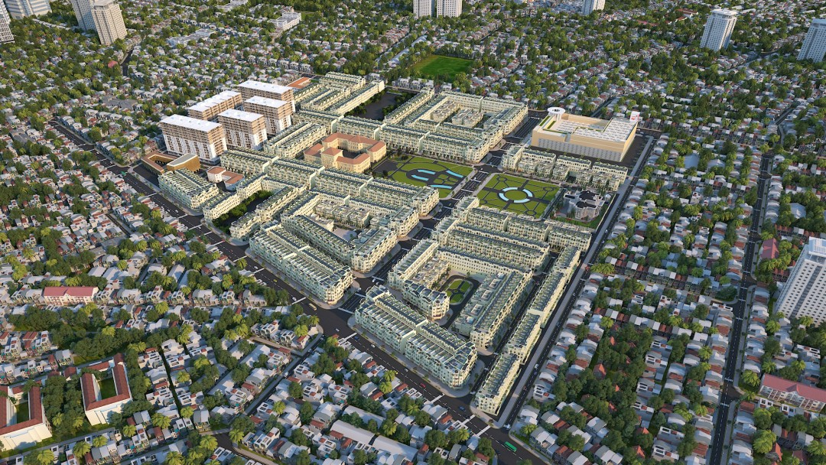

1. Phối cảnh tổng thể dự án Cityland Park Hills

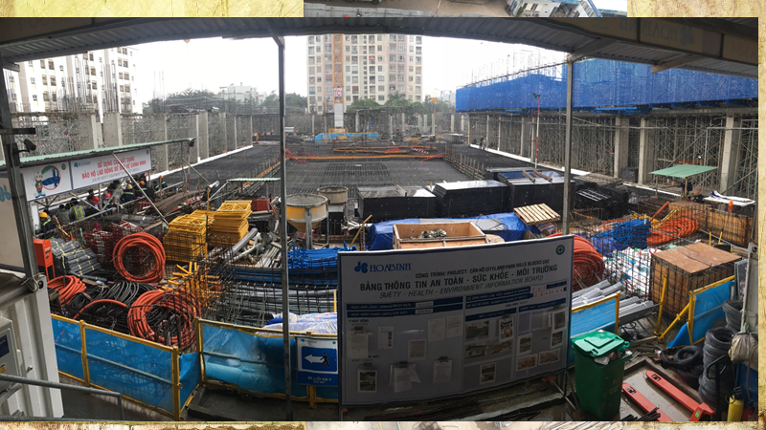

1. Toàn cảnh công trường từ vị trí văn phòng

# Mục tiêu đề ra

-Quan sát tổng quan giai đoạn thi công phần thô của khu căn hộ Cityland Park Hills.

-Tìm hiểu những kiến thức mới về giải pháp kết cấu, kỹ thuật và biện pháp thi công tại công trình.

-So sánh vấn đề tổ chức thi công, an toàn lao động so với các công trình đã biết.

-Hiểu được vai trò, mối quan hệ giữa phòng BIM và công trường.

# Kiến thức thu nhận

## Giải pháp kết cấu và biện pháp thi công

-Công trình sử dụng giải pháp kết cấu cột, dầm sàn bê tông cốt thép toàn khối thông thường. Chưa thấy có sử dụng giải pháp khác ở thời điểm quan sát.

-Hệ giàn giáo chịu lực và bao che là hệ giáo cổ điển. Kiến thức mới: một số vị trí sử dụng bu lông đuôi cá đặt sẵn trong dầm, cột bê tông trước khi đổ để dựng hệ bao che.

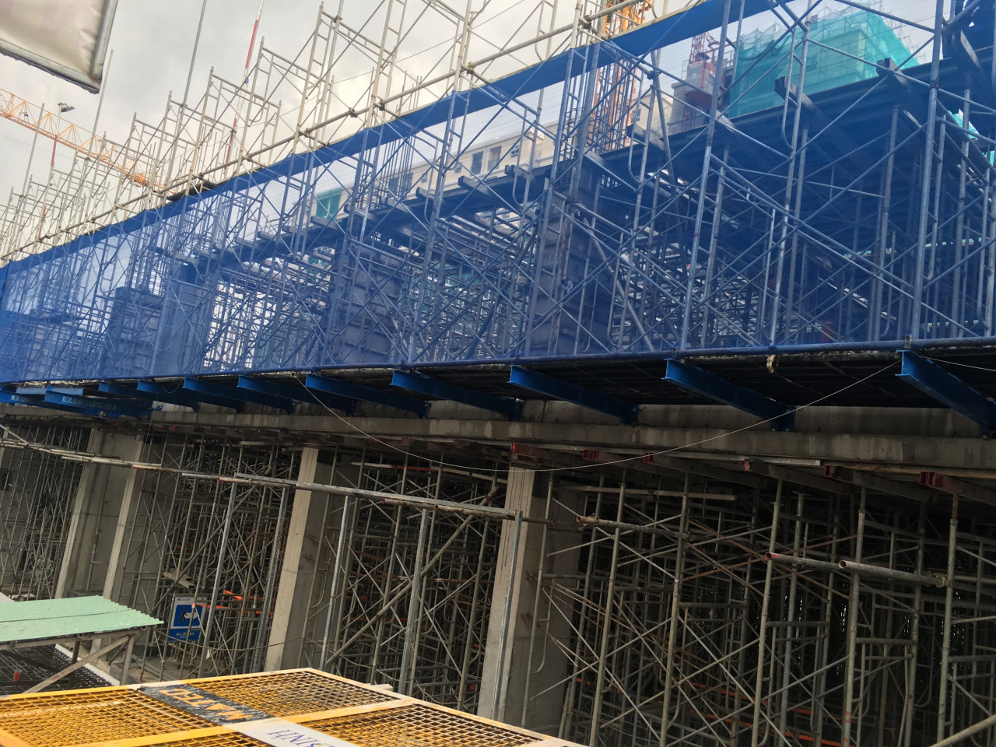

1. Hệ bao che

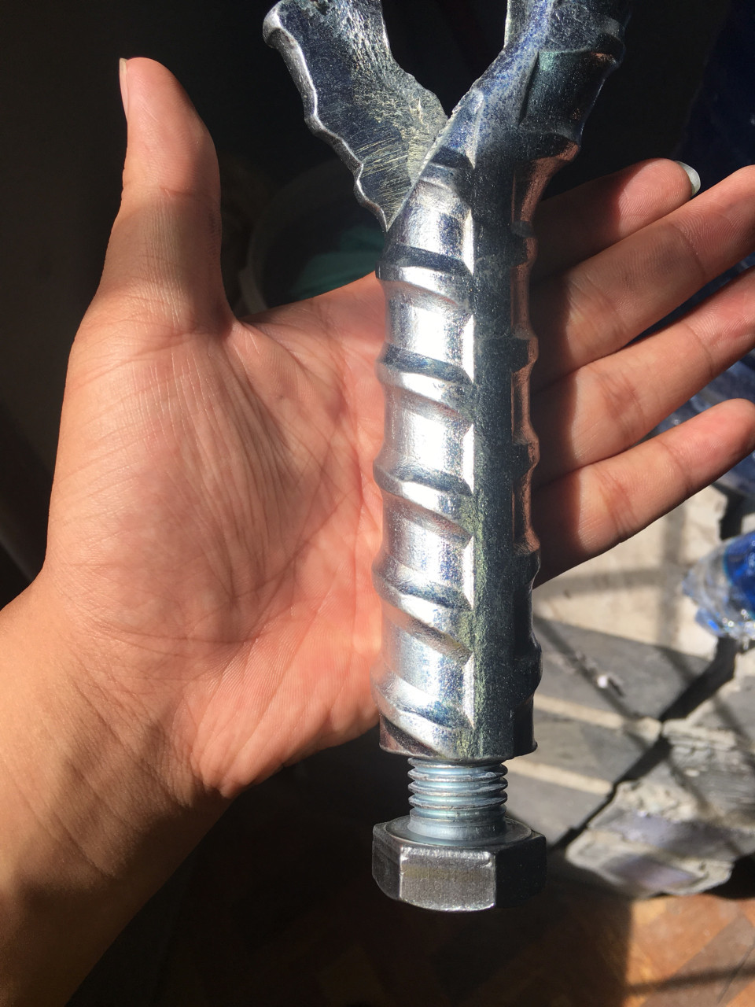

1. Bu lông đuôi cá

-Công trình kết hợp sử dụng 2 loại cốp pha nhôm và ván ép phủ phim.

Kiến thức mới: Cách tính chiều cao chân chó = bề dày sàn – 2x lớp bảo vệ -3x đường kính thép sàn (Nếu vị trí có 4 lớp thép).

## Tổ chức thi công, an toàn lao động

Về tổ chức thi công: công nhân được chia thành nhiều tổ đội, mỗi tổ đội chuyên làm một công việc nhất định (Cốp pha, đi thép, …).

So với công trình đã biết ( Khu căn hộ Riviera Point q7) thì công trình tham quan khá nới lỏng về nội quy trong công trường:

-Có nhiều trường hợp hút thuốc lá tại khu vực thi công.

-Nhiều công nhân thiếu găng tay bảo hộ lao động.

-Một số trường hợp thi công trên cao nhưng không móc dây an toàn vào dây cứu sinh.

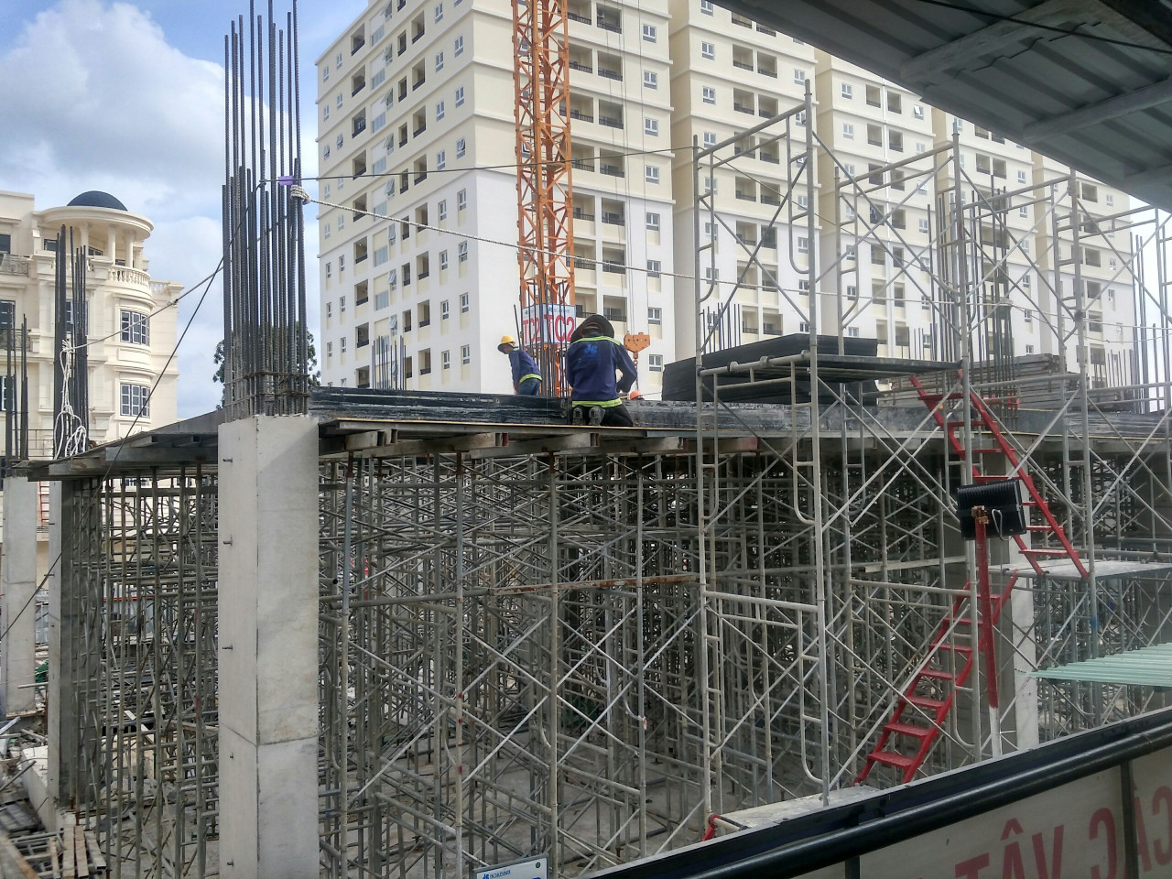

1. Thiếu an toàn khi làm việc trên cao

## Tương tác giữa công trường và phòng BIM

Phòng BIM đảm nhận việc lên mô hình, đi thép, xuất bản vẽ, khối lượng cho công trình. Hiện nay là kỹ sư Kế thuộc nhóm Kết câu đảm nhận khâu xuất bản vẽ này.

Tại công trường sẽ có một kỹ sư khác có hiểu biết cả về thi công và BIM sẽ đảm nhận nhiệm vụ kiểm tra các bản vẽ từ phòng BIM và đưa bản vẽ chính thức tới bộ phận thi công. Khi có phát sinh xung đột hoặc cần thay đổi thiết kế, biện pháp thi công,.. kỹ sư này là người chịu trách nhiệm thông báo và đưa ra bản vẽ thống nhất cho cả hai bên.

# Tổng kết & nhận xét

-Về chuyến đi: Chuyến đi tuy chỉ 2 giờ đồng hồ nhưng mang lại nhiều thông tin bổ ích cho sinh viên thực tập, trong đó quan trọng nhất là hiểu được cách thức vận hành của môt công trình có ứng dụng mô hình BIM vào trong thiết kế, thi công.

-Về công trình khu căn hộ Cityland Park Hills: Nhìn chung công trình được tổ chức tốt, mang tính chuyên nghiệp cao. Tuy nhiên vẫn còn một số vấn đề về an toàn lao động và vệ sinh trong công trường cần được khắc phục.